**Инсталация**

Изберете .apk файлът. Той представлява инсталационен файл, съдържащ всички файлове и ресурси на приложението. Ако вашето мобилно устройство има достатъчно висока версия на Android, приложението може да бъде инсталирано. След успешна инсталация приложението е готово за използване. Не са нужни допълнителни настройки или конфигурации.

**Начален екран**

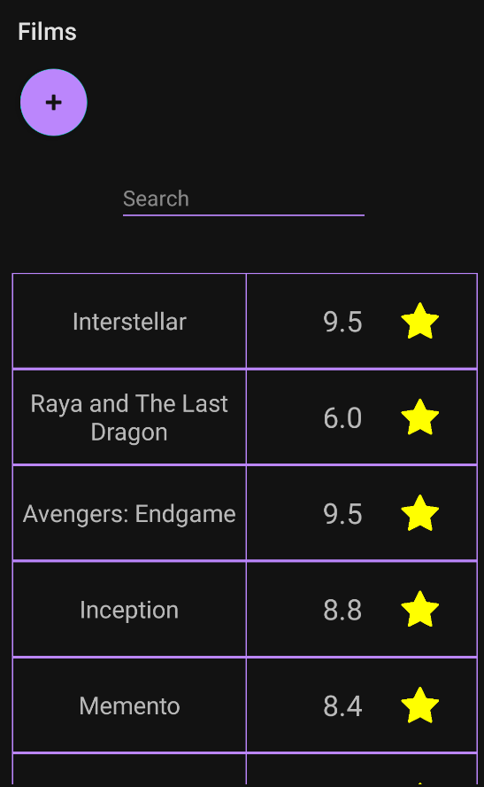

При отваряне на приложението ще видите горепосочения екран. Той съдържа бутон „+“, текстово поле и таблица с всички филми, записани в приложението.

При натискане на бутона в горния ляв ъгъл ще отидете в екрана за добавяне на нов филм.

Под него се намира полето за въвеждане на текст. При въвеждане на текст списъкът долу ще се сортира, в зависимост от какво сте въвели. Може да го сортирате по име на филм, жанр, име на актьор, име на режисьор или година на премиера. Спазването на главни и малки букви не е задължително, но моля спазвайте формата на въвеждане на вече записаните данни, по които филтрирате списъка!

При докосване на филм от списъка, ще отидете в екрана за информация за филм.

**Екран за въвеждане на филм**

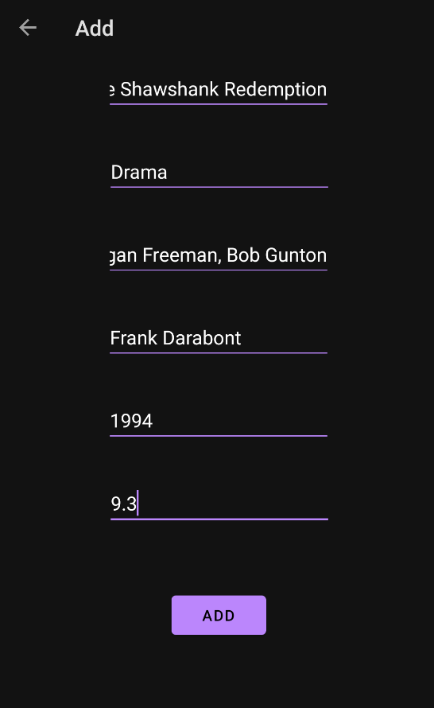

След натискане на бутона „+“ от началния екран ще се намирате тук. Ще виждате 6 полета за въвеждане на данни с подсказки във всяко за коя категория е предназначено полето. След като сте въвели всички данни съгласно помощните съобщения натиснете бутона “Add“ долу, за да стигнете до последната стъпка по добавяне на филм.

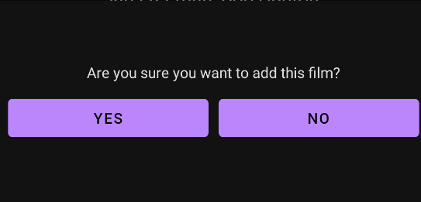

След като го натиснете ще се появи потвърждаващо съобщение. При натискане на “Yes“ филмът ще се добави в списъка Ви и ще се върнете към предишния екран с празни полета. При натискане на „No“ се връщате към предишния екран, но с попълнените от вас полета и филмът не се добавя към списъка.

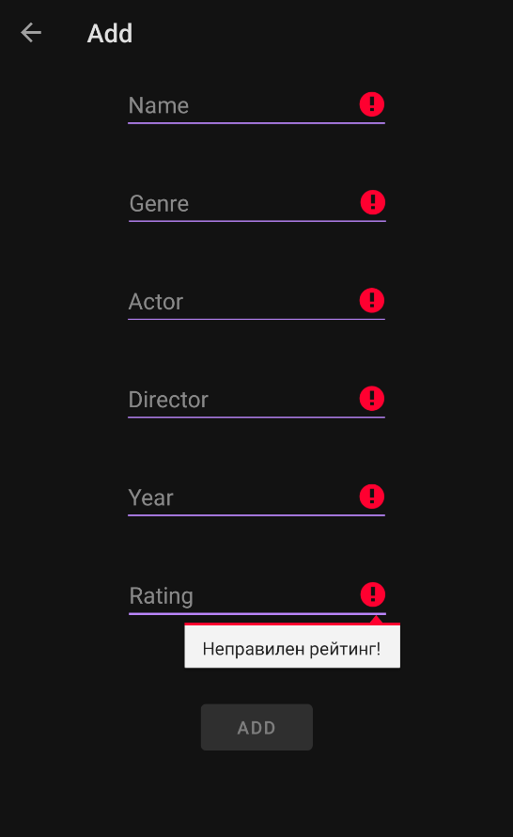

След Вашия избор може да натиснете бутона за връщане назад на устройството Ви или стрелката, сочеща наляво в горния ляв ъгъл, за адс е върнете към началния екран.

**Екран с информация за филм**

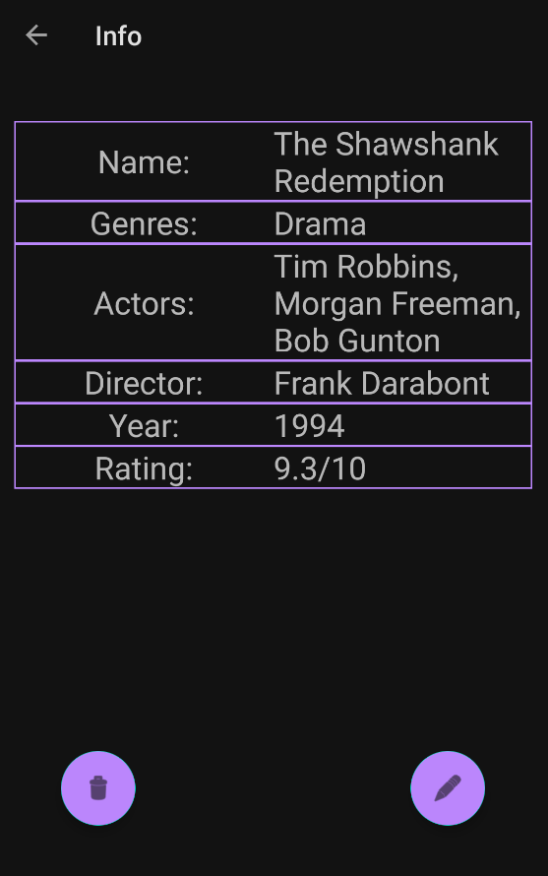

Това е екрана, който се появява след докосване на филм от списъка в началния екран. Той е главно таблица с пълната информация на избрания от Вас филм и два бутона – „кошче“ за изтриване на филма и „писалка“ за неговото редактиране.

При натискане на кошчето, ще се изведе съобщение за потвърждение, аналогично на това в екрана за добавяне. При избор на „No” ще се върнете в екрана с информация, а при „Yes” филмът ще се изтрие и ще се върнете към началния екран.

При натискане на писалката ще отидете в екрана за редактиране на филма, който сте избрали вече.

Може да се върнете към началния екран чрез натискане на бутона за връщане назад на устройството Ви или чрез докосване на стрелката сочеща наляво в горния ляв ъгъл.

**Екран за редактиране на филм**

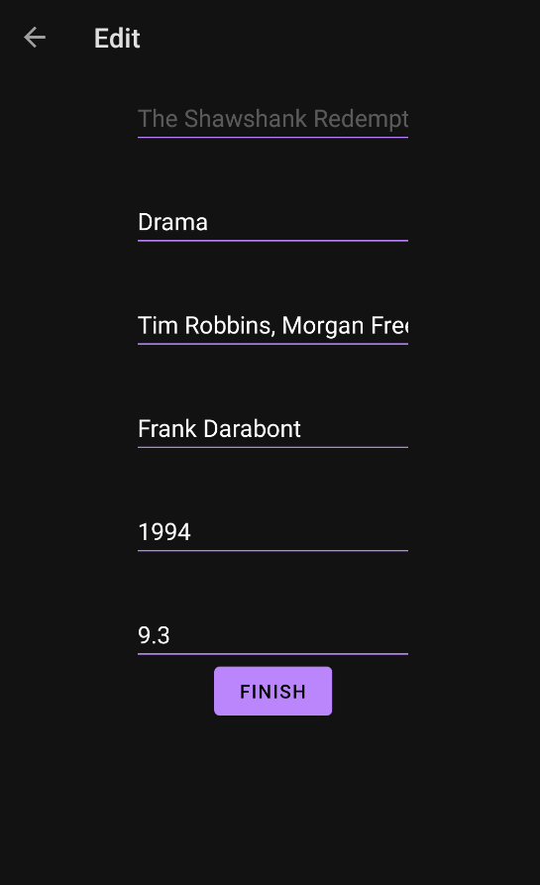

Това е екрана, който се извежда при натискане на бутона с „писалка“ от миналия екран. Има 6 полета за въвеждане на текст за съответните записи на филма, 1 от които е заключен – този за името. Той не може да се променя. Ако сте сгрешили името на филма, моля върнете се назад и го изтрийте, след което го добавете наново.

След като сте коригирали данните, които желаете, може да натиснете бутона „Finish” и ще се изведе съобщение, аналогично на това при въвеждане и изтриване на филм. При натискане на „Yes”, записът за филма ще се редактира и ще се върнете към екрана с информация с обновени записи. При натискане на „No“, ще се върнете към този екран с данните, които бяхте написали.

Ако не желаете да редактирате информация, може да натиснете стрелката в горния ляв ъгъл или бутона за връщане назад на устройството Ви.

E-Mail за контакт: **films.contact@abv.bg**